RELATORIO – VISITA TÉCNICA WAIMIRI-ATROARI

A comitiva formada pelo Nilto Tatto PT/SP e o Deputados Rodrigo Agostinho PSB/ SP, Presidente da comissão de Meio Ambiente e Desenvolvimento Sustentável, a deputada Joenia Wapichana, Rede/ RR e o deputado José Ricardo PT/AM, além da assessoria da Comissão de Meio Ambiente e Desenvolvimento Sustentável – CMADS.
foi iniciada a reunião entre a comitiva e a população indígena da reserva Waimiri Atroari. Assim, foi formada a mesa com participação do Senhores Harilson da Silva Araujo (advogado do programa Waimiri Atroari), Marcelo de Sousa Cavalcante (chefe da Frente de Proteção Etnoambiental Waimiri-Atroari -FUNAI, Enock Barroso Tenente (coordenador geral do Conselho Indígena de Roraima), além da Deputada Joenia Wapichana.
Foram apresentados dados do programa Waimiri Atroari, implementado pela Eletrobras Eletronorte, em parceria com a Fundação Nacional do Índio (Funai), os quais revelam que Waimiri Atroari sobreviveram à extinção – morriam em média 20% ao ano e hoje têm taxa de natalidade de 6% ao ano. No início do programa, em 1988, a população contava com 374 pessoas, hoje existem mais de 2000. Na educação, não havia escolas ou contato com a escrita. No campo da saúde, havia epidemias de sarampo, malária e gripe, subnutrição, diarreias crônicas, falta de atendimento odontológico e de vacinação. A terra não estava delimitada nem demarcada e havia processo de invasão em andamento e fundiária irregular. Atualmente, estão alfabetizados tanto na língua nativa quanto em português e se encontram livres de epidemias. Contam com atendimento odontológico, não há invasores e a situação fundiária está regularizada. Existe infraestrutura para monitoramento da reserva: 20 câmeras com monitores. A energia elétrica é 100% advinda de placas de captação de energia solar.
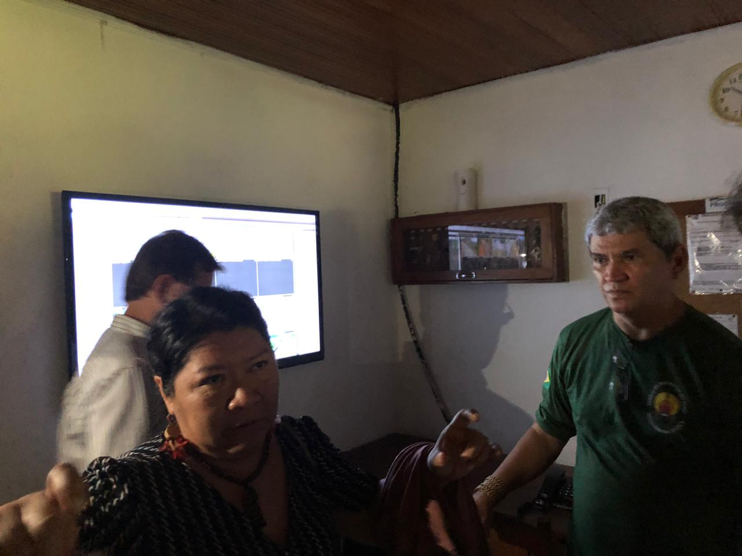
Figura 1 Sala de Monitoramento
Após a apresentação da história dos Waimiri-Atroari e sua contextualização com os impactos de grandes obras como a construção da BR-174 e da represa de Balbina, seus representantes expuseram preocupação em razão da falta de consulta prévia do Governo Federal no tocante à construção da linha de transmissão de energia de Tucurui, desrespeitando, assim, a Convenção 169 da OIT. A manifestação se refere à medida publicada no Diário Oficial da União de 28/02/2019, que visa o aceleramento das obras da linha de transmissão Manaus (AM) – Boa Vista (RR), sem que haja consulta aos direitos dos povos indígenas e com o pretexto do relevante interesse nacional.
Ressaltaram que não existe ainda um posicionamento da população sobre a aceitação ou rejeição da proposta de construção de 250 torres de transmissão que passarão dentro da reserva, mas que temem que, com a publicação da medida, não haja o devido e prévio diálogo.
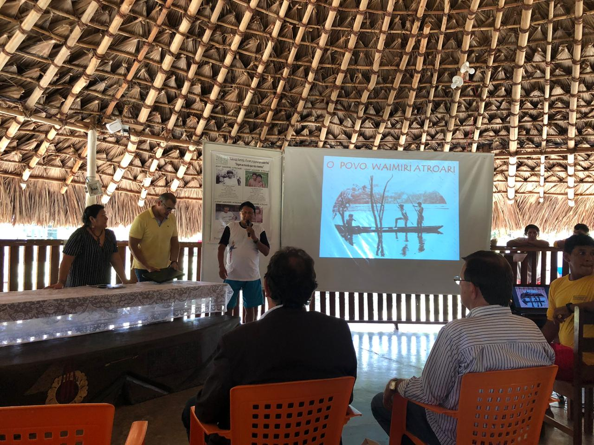
Figura 2 Apresentação
Outro ponto levantado diz respeito ao controle de tráfego exercido pelos Waimiri-Atroari sobre o trecho da BR-174 que passa na reserva. O controle, chamado de corrente pelos próprios indígenas, restringe a passagem de veículos no período noturno (com exceção de ambulâncias, cargas perecíveis e ônibus) e diminui a mortalidade de animais. Contudo, existem embaraços entre eles e caminhoneiros, representantes do setor comercial roraimense e, segundo relatos, alguns funcionários da Secretaria de Fazenda de Roraima.
Recentemente, por decisão do Conselho de Segurança Nacional, o linhão de transmissão de energia elétrica Manaus –Boa Vista foi caracterizado como Alternativa Energética Estratégica para a Soberania e Defesa nacional. Com a medida, o governo pretende acelerar o processo de licenciamento ambiental da obra, sem a devida realização de consulta prévia, livre e informada aos povos indígenas e populações tradicionais afetadas pelo empreendimento, conforme exigência da legislação nacional e da Convenção 169 da OIT – Organização Internacional do Trabalho, promulgada pelo Brasil e incorporada ao ordenamento jurídico nacional.
Ocorre que o referido empreendimento irá cruzar os domínios da Terra Indígena Waimiri Atroari, lançando incerteza, insegurança e ameaças aos direitos desse Povo. Para melhor compreender as tensões e contradições que estão em curso na região, há de se considerar o contexto histórico da relação dessa população com o Estado Nacional, notadamente a partir do reconhecido massacre que sofreu quando da abertura da BR 174.
A tentativa de encurtar caminho para o licenciamento do linhão, além de afrontar a legislação em vigor, reduz a disposição dos indígenas em participar do debate sobre as obras de infraestrutura e do desenvolvimento regional em bases sustentáveis, capaz de incorporar a crítica e as reivindicações da população local. Ao contrário do pretendido, essa atitude pode ter efeito contrário, acirrando conflitos, judicializando o licenciamento e atrasando o empreendimento, uma situação que não interessa a ninguém.
Por fim, o deputado Nilto Tatto e o presidente da CMADS se prontificou em editar uma nota técnica tanto em relação ao Linhão de Tucurui quanto ao controle de tráfego.

Após a reunião, a comitiva visitou uma das 56 aldeias da reserva, onde foi realizada cerimônia típica dos Waimiri-Atroari.

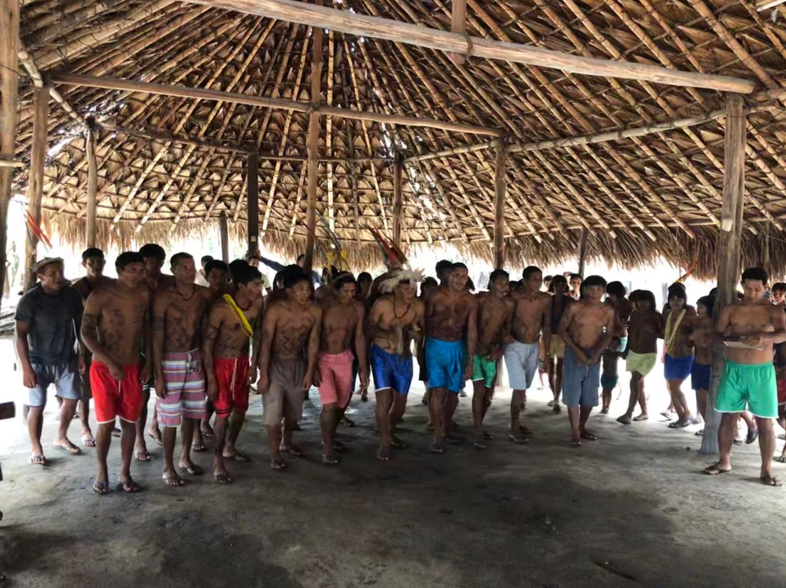

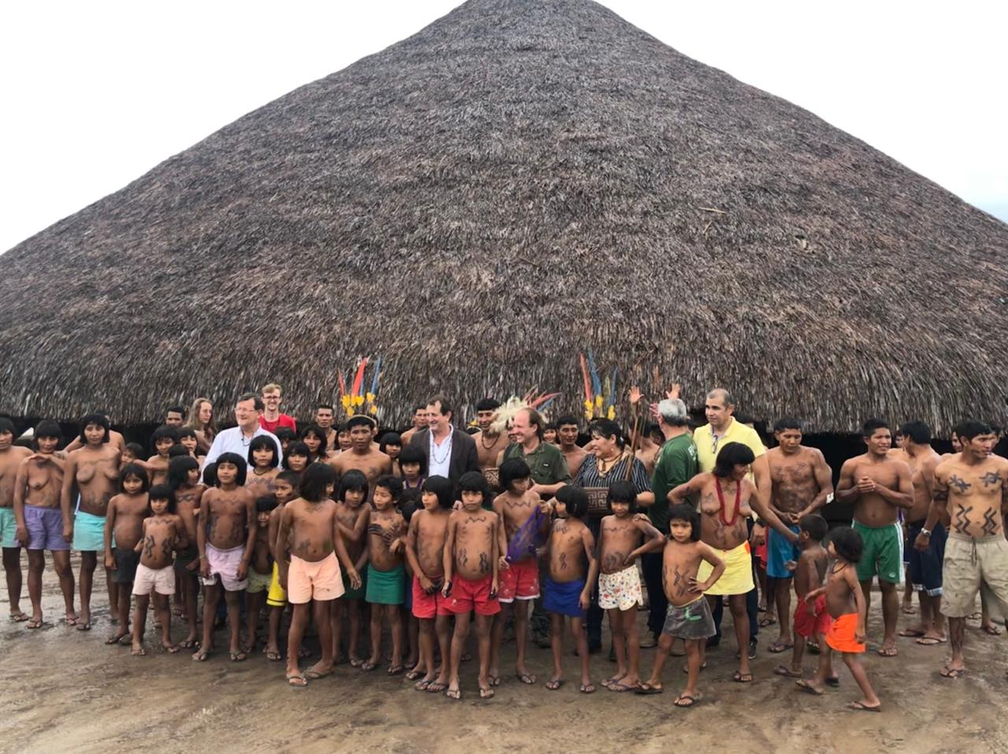

Brasília, 26 de abril de 2019.

